Работа 1. ТОРМОЗНОЕ РЕНТГЕНОВСКОЕ ИЗЛУЧЕНИЕ

Цель работы: компьютерное моделирование излучения рентгенов-ской трубки; изучение влияния ускоряющего напряжения и вещества анода на рентгеновский спектр; измерение граничной длины волны и определение постоянной Планка.

1.1. Природа рентгеновского излучения
Рентгеновские лучи имеют ту же электромагнитную природу, что и видимое, инфракрасное или ультрафиолетовое излучение. Они одновременно проявляют как волновые, так и корпускулярные свойства. Отличие состоит лишь в том, что рентгеновское излучение характеризуется очень малыми длинами волн 0,01 ÷1 нм, или 0,1 ÷10 Å (1ангстрем = 1Å = 10⁻¹⁰ м). Эти границы являются условными. Реально имеет место непрерывный переход от инфракрасного, видимого и ультрафиолетового к рентгеновскому и γ-излучениям, хотя механизм возникновения каждого из них может быть различным. Длина волны γ-лучей ещё меньше, чем рентгеновских.
Рентгеновские лучи широко используются в науке (рентгеноструктурный анализ кристаллов и молекул), в медицине (диагностика и лечение различных заболеваний) и в технике (дефектоскопия изделий) и т.д.

1.2. Регистрация и спектроскопия рентгеновских лучей
Методы регистрации рентгеновских лучей основаны на наблюдении ионизации, возникающей при прохождении излучения через вещество. Ионизация может регистрироваться непосредственно (с помощью ионизационных камер) или по вторичным эффектам. Такими вторичными эффектами являются развитие пробоя в сильном электрическом поле (счётчики Гейгера), почернение фотографической эмульсии, возбуждение видимого излучения в сцинтиллирующих веществах (экраны, используемые при флюорографии) и т.д. Во всех этих случаях первичным актом является ионизация атома и появление свободных электронов. В счётчиках Гейгера ускоренные электрическим полем первичные электроны ионизуют атомы заполняющего счетчик газа и тем самым дают начало образования лавины, содержащей огромное число электронов. В фотографической эмульсии кристаллы бромистого серебра, содержащие хотя бы один ион, в процессе проявления восстанавливаются до металлического серебра. В сцинтиллирующих веществах постепенное заполнение дырок во внутренних оболочках атомов приводит к возбуждению внешних электронов.
Для определения спектрального состава рентгеновского излучения используют явление дифракции этого излучения на кристаллических структурах. Если параллельный пучок рентгеновских лучей падает на кристалл, то лучи будут дифрагировать от каждой кристаллической плоскости. Условием взаимного усиления лучей, отражённых от некоторой системы параллельных плоскостей, будет
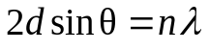; 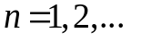, | (1.1)
где 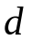 – расстояние между плоскостями, 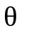 – угол скольжения (дополняющий угол падения до 90°), 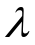 - длина волны, 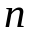 – порядок дифракции. Это соотношение Вульфа – Брэгга указывает, волны каких длин могут испытать правильное отражение от кристалла при данном угле падения. Волны других длин рассеиваются более или менее равномерно по всем направлениям, давая лишь общий фон на фотопластинке.
Чтобы установить дифракционные максимумы для параллельного пучка любой длины волны, применяют периодическое покачивание кристалла, например, с помощью часового механизма (рис.1.1)
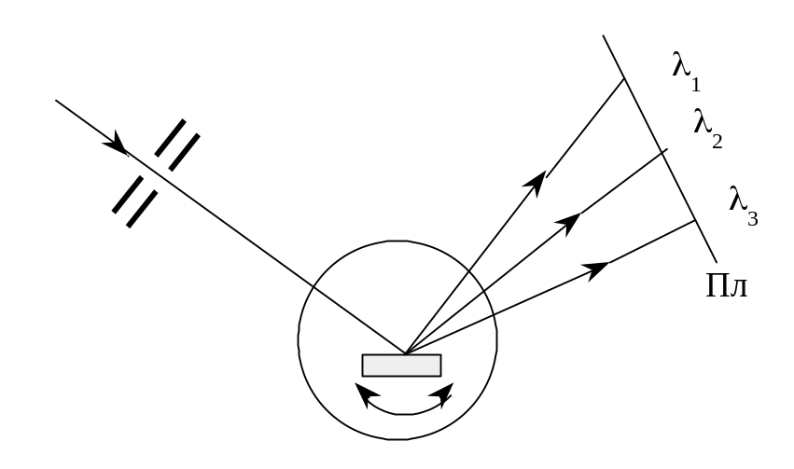
Рис. 1.1
При покачивании кристалл образует с направлением пучка всевозможные углы скольжения, благодаря чему на фотопластинке получается изображение всего рентгеновского спектра. Этот метод лежит в основе устройства современных рентгеновских спектральных приборов. Для выделения определённых длин волн рентгеновских лучей служат монохроматоры, а для регистрации всего спектра и определения длин волн монохроматических компонент – спектрометры.

1.3. Тормозное и характеристическое

рентгеновское излучение
Рентгеновское излучение обычно получают при бомбардировке быстрыми электронами поверхности какого-либо вещества в твёрдом состоянии. Исследования этого излучения с помощью рентгеновских спектральных приборов показали, что его спектр в общем случае содержит две составляющие – сплошную и линейчатую, причем узкие интенсивные линии накладываются на сплошной спектр. Сплошная составляющая получила название тормозного рентгеновского излучения, а линейчатая – характеристического. Если энергия электронов, которые внедряются в вещество, меньше некоторой определенной величины, то возникает только тормозное излучение.
Зависимость интенсивности спектральной плотности 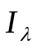 от длины волны в тормозном спектре соответствует гладкой кривой с максимумом. Интенсивность уменьшается от максимума в сторону длинных волн довольно медленно, асимптотически приближаясь к нулю. Наоборот, в сторону коротких волн интенсивность спадает быстро и спектр резко обрывается при определённой граничной длине волны 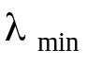, которая носит название коротковолновой (или квантовой) границы спектра. Максимум в тормозном спектре лежит приблизительно при 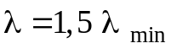.
На тормозной спектр сильное влияние оказывает начальная кинетическая энергия электронов 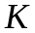, величина которой связана с ускоряющим напряжением 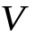:
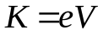. | (1.2)
Напряжение можно легко регулировать. С увеличением граничная длина волны 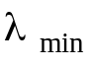 убывает, а спектральная плотность 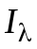 возрастает при всех значениях . В результате, кривая 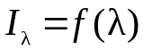, приподнимаясь, смещается в сторону меньших длин волн.
Существенно, что общий вид тормозного спектра не зависит от вещества, в котором электроны испытывают торможение, а полностью определяется ускоряющим напряжением . Однако интенсивность излучения при неизменном напряжении заметно возрастает при переходе к веществам с большим порядковым номером 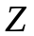.
Отмеченные закономерности в спектрах тормозного рентгеновского излучения, образующегося при бомбардировке электронами поверхности твёрдого тела, находят количественное выражение в приближённой эмпирической формуле для распределения спектральной плотности по длинам волн:
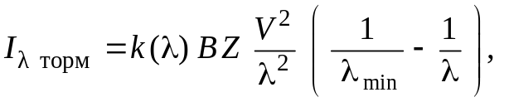 | (1.3)
где , 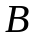 – постоянный коэффициент, – порядковый номер элемента, – ускоряющее напряжение.
Экспериментально сложнее получать рентгеновское излучение от вещества в газообразном состоянии. В этом случае тормозной спектр упрощается – спектральная плотность убывает монотонно от максимального значения при 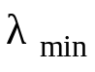 по закону
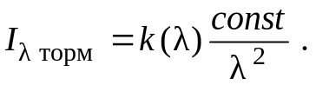 | (1.4)
Если энергия электронов превышает некоторую определённую для данного вещества критическую величину, то кроме тормозного возникает ещё и характеристическое рентгеновское излучение. При этом на фоне сплошного тормозного спектра появляются резкие линии, причём интенсивность этих линий может во много раз превосходить интенсивность фона. Вид линейчатого спектра зависит от вещества, в которое внедряются ускоренные электроны. По этой причине он и назван характеристическим. Однако в отличие от оптических спектров, которые также характеризуют вещество, каждый химический элемент даёт характеристический рентгеновский спектр независимо от того, возбуждаются ли его атомы в свободном состоянии или входят в состав химического соединения.
Аналитически характеристическая компонента может быть представлена в виде суммы дисперсионных контуров спектральных линий:
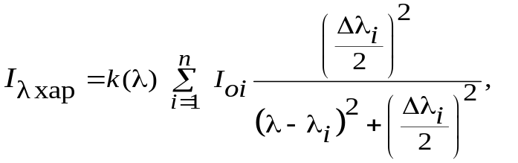. | (1.5)
где 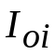 – спектральная плотность интенсивности в центре линии (т.е. при 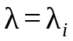 ), а 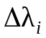 – полуширина линии (т.е.ширина на половине её высоты), – общее количество спектральных линий.
1.4. Происхождение тормозного излучения
В соответствии с классической электродинамикой, движущаяся с ускорением  частица, обладающая зарядом , испускает электромагнитное излучение мощности 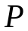 равной
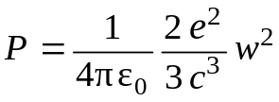. | (1.6)
Когда быстрые частицы внедряются в вещество, они пролетают мимо его ядер. Электрическое поле ядра 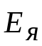 отклоняет частицу, сообщая ей ускорение
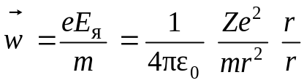, | (1.7)
где – порядковый номер вещества в периодической системе элементов, 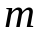 – масса частицы, – её радиус-вектор относительно ядра. Следовательно, мощность излучения, испускаемого частицей, оказывается равной
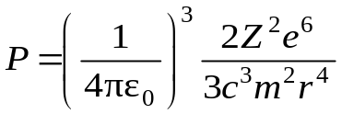. | (1.8)
Это излучение и является тормозным. Данный термин связан с тем, что на излучение идёт часть кинетической энергии частицы, в результате чего скорость частицы уменьшается.
Формула (1.8) показывает, что мощность излучения сильно зависит от массы частицы. Поэтому заметное тормозное излучение возникает при бомбардировке вещества наиболее лёгкими заряжёнными частицами, т.е. электронами. При одинаковой начальной кинетической энергии электронов мощность тормозного излучения больше для элементов с бóльшим порядковым номером . Легко объясняется и наблюдаемый рост интенсивности тормозного излучения с увеличением ускоряющего напряжения 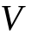. Действительно, чем больше начальная кинетическая энергия электронов, тем с бóльшим количеством ядер они взаимодействуют до полной остановки в веществе и тем бóльшей оказывается суммарная энергия излучения.
Согласно классической электродинамике, при торможении электронов должны возникать волны всех частот – от нуля до бесконечности, а по мере увеличения скорости электронов максимум спектра должен смещаться в сторону меньших длин волн. Эти выводы теории в основном подтверждаются на опыте. Однако имеется одно принципиальное отступление от предсказаний классической электродинамики. Оно заключается в том, что кривые распределения спектральной плотности обрываются при некоторых граничных значениях длины волны . Было установлено, что наличие резкой коротковолновой границы у тормозного спектра – прямое проявление квантового характера процессов излучения.
Согласно квантовой теории, электромагнитное излучение обладает как волновыми свойствами, так и свойствами частиц – фотонов, причём энергия фотона 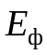 определяется соотношением
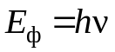, | (1.9)
где 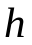 – постоянная Планка, а 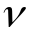 – частота излучения. Поскольку рентгеновский фотон возникает за счёт энергии, теряемой электроном при торможении, то величина энергии фотона не может превышать энергию электрона 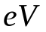:
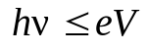. | (1.10)
Отсюда получается, что частота излучения не может превысить значения 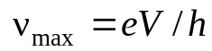, а длина волны не может быть меньше чем 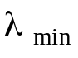, где
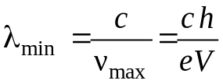 | (1.11)
Эта формула прекрасно согласуется с экспериментом. Более того, долгое время (вплоть до открытия эффекта Джозефсона в 1963 г.) метод определения постоянной Планка, основанный на измерении граничной длины волны тормозного рентгеновского спектра, считался самым точным.
Следует заметить, что рентгеновский фотон с максимальной энергией 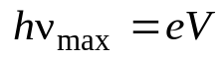 возникает в том случае, когда электрон отдает практически всю свою кинетическую энергию только одному фотону. В общем случае, однако, электрон до своей полной остановки в веществе испытывает несколько столкновений с ядрами, каждое из которых может сопровождаться потерей энергии как на излучение (рождение фотона), так и на другие процессы (возбуждение и ионизация атомов мишени и т.д.) . Пролетая на разных расстояниях от ядер, электроны испускают фотоны разных энергий, а следовательно, разных частот. Это и объясняет с квантовой точки зрения сплошной характер тормозного спектра.
1.5. Получение рентгеновского излучения
Для получения рентгеновского излучения используют рентгеновские трубки. Рентгеновская трубка состоит из откачанного до 10⁻⁷ – 10⁻¹⁰ Тор (1 Тор = 1 мм.рт.ст = 133 Па) баллона с находящимися внутри него катодом, фокусирующим электродом и анодом (рис.1.2).
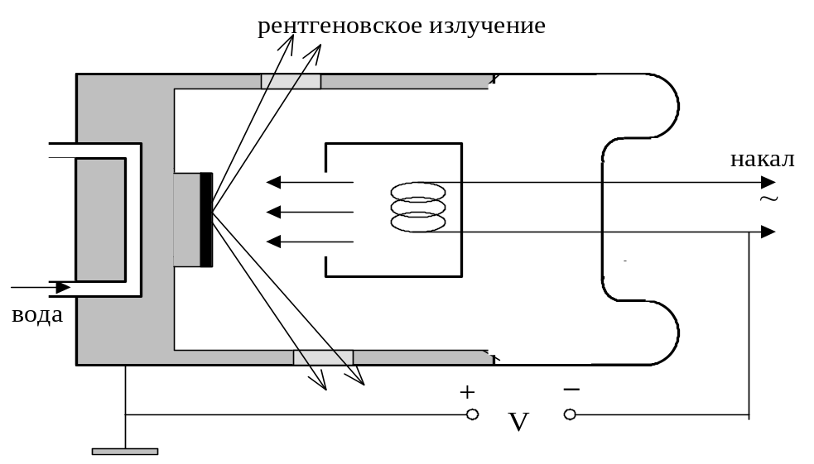
Рис. 1.2
Катод представляет собой спираль из вольфрама. Через неё пропускают ток от низковольтного источника питания, в результате чего спираль нагревается до температуры 2000 К и становится источником электронов. Анод выполнен в виде массивного охлаждаемого водой медного цилиндра, на торцевую поверхность которого наносят тонкие слои металлов, характеристические спектры которых необходимо получить. Между катодом и анодом прикладывают высокое напряжение , которое ускоряет электроны. В обычных рентгеновских трубках ускоряющее напряжение достигает нескольких десятков и даже сотен киловольт. Катод располагается внутри фокусирующего электрода, который собирает испускаемые катодом электроны в узкий пучок. Для вывода образующихся рентгеновских лучей наружу в стенках баллона делаются окошки из бериллия (бериллий очень слабо поглощает рентгеновское излучение и обладает достаточной механической прочностью).
В рентгеновских трубках в энергию рентгеновского излучения переходит не более 3% кинетической энергии электронов. Остальная энергия превращается в тепло, выделяющееся в основном на аноде. Поэтому в мощных рентгеновских трубках предусмотрено охлаждение проточной водой, которая протекает по сквозным каналам, сделанным в корпусе анода.
Чтобы получить рентгеновское излучение вещества в газообразном состоянии, струю газа или металлического пара «простреливают» направленным перпендикулярно к нему пучком электронов, ускоренных высоким напряжением. Понятно, что такое экспериментальное устройство является более сложным, чем рентгеновская трубка.
1.6. Компьютерное моделирование спектров
рентгеновского излучения
Из вышеизложенного ясно, что экспериментальное получение рентгеновского излучения и исследование его спектрального состава представляет собой задачу, практически невыполнимую в условиях общего практикума. Кроме того, при проведении опытов с рентгеновскими лучами необходимо соблюдать жесткие нормы радиационной безопасности. Все эти трудности отпадают, если для изучения свойств рентгеновского излучения применить метод компьютерного моделирования, что и сделано в данной лабораторной работе.
Используемая в работе моделирующая компьютерная программа даёт возможность получать рентгеновские спектры испускания для 16-ти разных элементов, достаточно полно представляющих всю периодическую систему. Спектры 10-ти из них можно задавать непосредственно. Для остальных 6-ти элементов спектры выводятся в режиме случайной выборки, причем элемент остаётся неизвестным.
При отработке программы на экране компьютера появляется график зависимости спектральной плотности 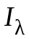 излучения рентгеновской трубки (либо газовой струи) от длины волны , т.е. рентгеновский спектр. Программа учитывает основные закономерности как тормозной, так и характеристической компонент спектра, задавая результирующую спектральную плотность как сумму
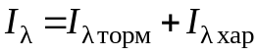 ,
в которой спектральные плотности компонент определяются соотношениями (1.3) – (1.5).
Слева от спектра располагается панель управления программой, а справа от него – дополнительное окно «Участок спектра», предназначенное для выявления более мелких деталей спектра. Панель управления программой разделена на три смысловые группы: «Получить спектр», «Длина волны» и «Напряжение». В группе «Получить спектр» располагается строка выбора элемента «Элемент» и две функциональные кнопки «Получить» и «Увеличить». Чтобы ввести нужный спектр в область отображения, следует выбрать элемент из списка и нажать кнопку «Получить».
Движок, расположенный под спектром, отвечает за перемещение измерительной линии, с помощью которой можно измерять длину волны в нужном месте спектра. Значение длины волны отображается в окошке «Длина волны». Для более точных измерений длины волны служит функциональная кнопка «Увеличить». При нажатии на эту кнопку в окне «Участок спектра» появляется растянутая часть спектра в интервале ±0,1 Ǻ от измерительной линии. С помощью второй измерительной линии и движка в окне «Участок спектра» производится точное измерение длины волны (до 0,001Ǻ). Смысловая группа «Напряжение» предназначена для изменения ускоряющего напряжения. Его можно изменять с помощью движка в пределах от 11 кВ до 115 кВ ступенями через 10,4 кВ. Сразу же после изменения напряжения в основном окне появляется спектр, соответствующий установленной величине напряжения.
1.7. Порядок выполнения работы
Включив компьютер, загружают программу, моделирующую рентгеновский спектр излучения. Затем следует выбрать из списка нужный элемент. После нажатия на функциональную кнопку «Получить» в основном окне появится спектр выбранного элемента при ускоряющем напряжении, указанном в смысловой группе «Напряжение». Чтобы получить спектр того же элемента при ином напряжении, достаточно выставить с помощью движка его новую величину (при этом функциональную кнопку «Получить» нажимать не нужно).
Измерение длины волны производят следующим образом. Сначала подводят к нужному месту измерительную линию в основном окне. Затем путём нажатия на функциональную кнопку «Увеличить» переносят растянутую возле измерительной линии часть спектра в окно «Участок спектра». Наконец, выводя вторую измерительную линию в этом окне на нужную точку, находят длину волны для этой точки спектра с точностью 0,001 Ǻ. Чтобы произвести измерения в другой точке спектра в пределах увеличенного участка, достаточно перевести в эту точку вторую измерительную линию. Если же нужное место находится за пределами увеличенного участка, то сначала нужно передвинуть к нему первую измерительную линию в основном окне, затем нажать на кнопку «Увеличить» и подвести к нужной точке вторую измерительную линию в окне «Участок спектра».
Результаты измерений длин волн рекомендуется заносить в таблицы. Для коротковолновой границы спектра 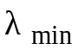– в табл.1.1.
Таблица 1.1
,В
элемент
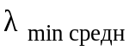, Ǻ
Для результатов измерений длин волн 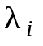 для каждой из характеристических линий – в табл.1.2:
Таблица 1.2
,В  элемент |  |  |  |  |  | 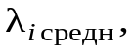 Ǻ
Обработка результатов измерений состоит в определении средних значений коротковолновой границы для каждого ускоряющего напряжения и последующей проверки соотношения (1.11). Проверка осуществляется путём построения графика зависимости 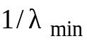 от ускоряющего напряжения . Линейность этого графика и должна подтвердить формулу (1.11). Далее по наклону графика надо найти коэффициент пропорциональности 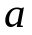 для зависимости от :
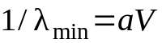.
Как следует из (1.11), этот коэффициент непосредственно связан с тремя фундаментальными константами 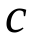, 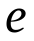 и 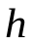. Полагая константы и известными, по найденному значению коэффициента можно вычислить постоянную Планка . Именно такой способ экспериментального определения постоянной Планка долгое время был самым точным.
При обработке результатов измерений длины волны характеристической линии следует обратить внимание на то, что она не зависит от ускоряющего напряжения. Поэтому вычисляют среднее значение 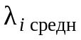 для каждого элемента при разных напряжениях.
1.8. Задание
1. Наблюдать рентгеновские спектры излучения разных элементов при разных ускоряющих напряжениях. Сделать выводы о характере влияния этих двух факторов на вид спектров.
2. Измерить граничные длины волн и длины волн 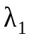 первой характеристической линии при 6-ти значениях ускоряющего напряжения для трёх разных элементов. Результаты измерений занести в таблицу 1 и в таблицу 2. При этом надо иметь в виду, что первая характеристическая линия появляется лишь при достаточно высоких напряжениях. Найти средние значения и .
3. Построить график зависимости 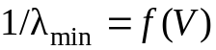, используя средние значения , и сравнить его с теоретическим графиком. При этом следует выражать в метрах, а – в вольтах.
4. Найти коэффициент пропорциональности для зависимости от и вычислить с его помощью постоянную Планка. Скорость света и элементарный заряд считать известными. Коэффициент следует определить двумя способами: непосредственно из графика и по методу наименьших квадратов.
5. Проанализировать полученные данные по длинам волн первой характеристической линии и сделать окончательные выводы о факторах, влияющих на характеристический спектр.
6. Изобразить в одних и тех же координатных осях ход графиков зависимости 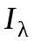 от для какого-либо одного элемента при двух ускоряющих напряжениях.

1.9. Контрольные вопросы
1. Какова физическая природа рентгеновского излучения?
2. В каком диапазоне значений лежат длины волн рентгеновских лучей? Энергии рентгеновских фотонов?
3. Где используют рентгеновское излучение?
4. Каковы физические принципы регистрации рентгеновского излучения?
5. Как выводится условие Вульфа – Брэгга? Каков его физический смысл?
6. Поясните принцип действия рентгеновского спектрометра.
7. Какие две разновидности рентгеновского спектра образуются при бомбардировке вещества электронами?
8. В чём состоит принципиальное различие тормозного и характеристического рентгеновских спектров?
9. Как влияет вещество мишени на тормозной, а как на характеристический рентгеновский спектры?
10. От чего и как зависит мощность излучения заряженной частицы?
11. Чем вызывается ускорение заряженной частицы при её движении внутри вещества?
12. Как зависит мощность тормозного излучения частицы от её заряда, её массы и порядкового номера элемента мишени?
13. Выведите соотношение, связывающее энергию фотона (в электронвольтах) и длину волны (в ангстремах).
14. Как объясняется существование коротковолновой границы тормозного спектра?
15. Как объясняется сплошной характер тормозного спектра?
16. Как устроена рентгеновская трубка?
17. Каков порядок величины коэффициента полезного действия рентгеновской трубки? С чем это связано?
18. Как и почему напряжение на рентгеновской трубке влияет на тормозной спектр?
19. Как и почему вещество анода рентгеновской трубки влияет на тормозной спектр?

